宜兴市青象水泥有限公司石灰石及石膏堆
棚网架部分项目“10•31”一般高处坠落
事故调查报告

2022年10月31日12时11分许，位于宜兴市湖㳇镇的宜兴市青象水泥有限公司水泥粉磨生产线收购兼并改造项目（石灰石及石膏堆棚）网架部分施工现场，江苏赛特钢结构有限公司在施工过程中发生一起高处坠落事故，造成1名施工作业人员死亡。
接到事故报告后，宜兴市应急局、宜兴市公安局等部门负责人立即赶赴事故现场指导抢救和善后处理工作。根据《无锡市一般生产安全事故提级协同调查及挂牌督办实施办法（试行）》（锡安〔2018〕64号）的规定以及市政府主要领导关于2022年7月起对全市一般生产安全事故进行提级调查的指示，无锡市政府决定对该起事故进行提级调查，并根据《生产安全事故报告和调查处理条例》（国务院令第493号）的规定，成立了由市应急局副局长徐孝力任组长，市应急局、市住建局、市公安局、市总工会和宜兴市应急局、宜兴市公安局等部门负责人为成员的事故调查组，迅速开展事故调查工作。
事故调查组按照科学严谨、依法依规、实事求是、注重实效的原则，通过认真细致的现场勘察、调查取证和综合分析，查明了事故发生的经过、原因、人员伤亡和直接经济损失等情况，认定了事故性质，明确了事故责任，提出了对事故责任单位和责任人员的处理建议，并针对事故原因及暴露出的问题，提出了事故防范和整改措施。现将事故调查情况报告如下：
一、事发工程参建单位
1．建设单位：宜兴市青象水泥有限公司（以下简称“青象水泥公司”），公司类型：有限责任公司（自然人投资或控股）；注册地：宜兴市湖㳇镇大东村；注册资本：30000万元整；统一社会信用代码：91320282733757449D；法定代表人：纪建明；总经理：万某平，全面负责公司的生产经营，是公司安全生产第一责任人；经营范围：通用硅酸盐水泥42.5（粉磨站）的制造、销售；建筑材料的销售。
2．施工单位：江苏赛特钢结构有限公司（以下简称“赛特钢结构公司”），公司类型：有限责任公司（台港澳与境内合资）；注册地：宜兴市高塍镇赛特大道88号；注册资本：57000万元整；统一社会信用代码：91320282703538229C；法定代表人：蒋建强；总经理：邵某强，全面负责公司的生产经营，是公司安全生产第一责任人；经营范围：彩钢瓦、钢结构的制作、安装；建筑钢结构专业设计、建筑装饰专业设计等；具钢结构工程专业承包壹级资质。
3．劳务单位：宜兴市宇力劳务有限公司（以下简称“宇力劳务公司”），公司类型：有限责任公司（自然人独资）；注册地：宜兴市高塍镇赛特大道22号；注册资本：300万元整；统一社会信用代码：91320282MA26N1CN9A；法定代表人：杨小华；总经理：朱某松；经营范围：各类工程建设活动；建筑劳务分包；住宅室内装饰装修；施工专业作业；建设工程设计。
4. 其他单位：宜兴市利文建设工程有限公司（以下简称“利文建设公司”），公司类型：有限责任公司（自然人投资或控股）；注册地：宜兴市丁蜀镇大浦村；注册资本：1100万元整；统一社会信用代码：91320282MA20BEKD2C；法定代表人：钱利君；经营范围：各类工程建设活动；认证服务等。未取得工程施工相关资质证书。
二、项目概况
事发项目为“宜兴市青象水泥有限公司水泥粉磨生产线收购兼并改造项目（石灰石及石膏堆棚）网架部分”（以下简称“堆棚项目”），施工内容为在青象水泥公司西侧的露天堆场上搭建钢结构网架，并在顶部和侧面安装彩钢板封闭。该堆场已于2019年进行地面硬化，并在周边筑起混凝土半墙和立柱，用于石灰石等材料的堆放。
2021年12月31日，青象水泥公司与赛特钢结构公司签订《钢结构工程施工专业分包合同》，将堆棚项目发包给赛特钢结构公司，占地面积约4400平方米，合同价为276万元。该工程未办理规划许可证和施工许可证。赛特钢结构公司安排本单位原技术部负责人杜某光为堆棚项目负责人。
因赛特钢结构公司资金账号被法院查封，只能收付电子承兑，所以经中间人方某龙介绍，赛特钢结构公司通过利文建设公司进行资金流转。然后方某龙介绍了常州市杰鹏钢结构有限公司（以下简称“常州杰鹏公司”）和宇力劳务公司2家单位进行堆棚项目的施工，方某龙以利文建设公司的名义与2家单位签订合同：常州杰鹏公司负责堆棚项目中网架结构的安装；宇力劳务公司负责堆棚项目中围护劳务安装，包括顶部主次檩和彩钢板、侧面C型钢和彩钢板的安装。赛特钢结构公司和利文建设公司未签订相关合同。钢结构材料由方某龙以利文建设公司的名义负责采购并组织人员运到施工现场，宇力劳务公司总经理朱某松负责在现场接收清点。青象水泥公司通过电子承兑的方式分期将工程款支付给赛特钢结构公司，赛特钢结构公司随后转给利文建设公司，利文建设公司再把款项支付给常州杰鹏公司、宇力劳务公司和材料商。
2022年9月27日，常州杰鹏公司开始进场进行堆棚网架结构安装，并于10月7日完工。10月9日，朱某松组织人员进场进行顶部主次檩和彩钢板、侧面C型钢和彩钢板的安装。10月31日，朱某松等人在进行堆棚西北侧C型钢安装过程中发生了事故。施工期间，项目负责人杜某光未到过施工现场，也未安排安全管理人员到施工现场进行管理，只是通过方某龙组建的微信群跟踪落实工程进度和工程款情况。
三、事故经过及救援情况
2022年10月31日早上7点左右，朱某松、王某中、闵某、李某峰和史某军等5人来到青象水泥公司堆棚项目施工现场，进行堆棚西北侧混凝土半墙上方C型钢的安装。混凝土半墙上方通过混凝土立柱和钢柱分为5跨，每跨需安装9条C型钢。
王某中、闵某在地面把C型钢捆绑固定，并用绳子通过预先安装在顶部的滑轮把C型钢拉上去；史某军和李某峰在混凝土半墙上方接住吊上来的C型钢，然后李某峰把C型钢一端用螺栓固定在半墙上的钢柱上，史某军把C型钢的另一端焊接在混凝土立柱上的钢制托架上。史某军未取得高处作业资格证，焊接与热切割作业资格证已过期（有效期至2020年11月12日）。在安装第1跨C型钢的时候，史某军和李某峰佩戴的安全带通过安全绳系在防坠器上，防坠器固定在顶部已架设好的钢结构上面。从安装第2跨开始，防坠器没有按照作业位置的变化进行移动，所以史某军和李某峰佩戴的安全带未进行固定。上午共完成4跨C型钢的安装。
吃过午饭以后，5人进行堆棚西北侧第5跨C型钢的安装，人员的分工与上午相同，安装工作从下往上依次进行。
12时11分许，史某军和李某峰分别站在刚安装好的第4根C型钢的两端进行第5根C型钢的安装，此时，2人距地面约7.5米，身上佩戴的安全带未进行固定，史某军佩戴的安全帽缺少下颌带。史某军准备把C型钢一端进行焊接固定，身体失稳不慎从高处坠落至地面，坠落过程中安全帽脱落。现场人员立刻把史某军抬上车，并送往宜兴市第二人民医院，史某军经抢救无效于当日死亡。
四、现场勘察情况
事发地点位于青象水泥厂西部在建堆棚的西北侧，堆棚周围有高约4米的混凝土半墙，堆棚西北侧混凝土半墙上部共分为5跨，其中4跨侧面的C型钢已安装完毕，第5跨侧面的C型钢已安装4根，每根C型钢上下间距约1.1米，第4根C型钢距地面约7.5米，有一焊枪挂于混凝土立柱上。如图1和图2 所示。
事发现场地面上有砂轮机、电焊机和C型钢等物品，其中一根C型钢下面有一个红色的安全帽，经查，该安全帽无下颌带。如图3和图4所示。
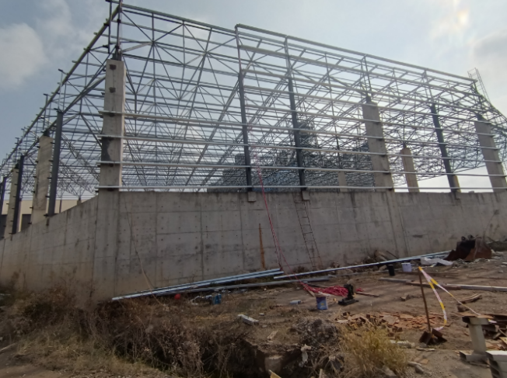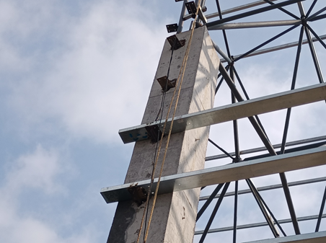
图1 事发堆棚 图2 事发现场的焊枪
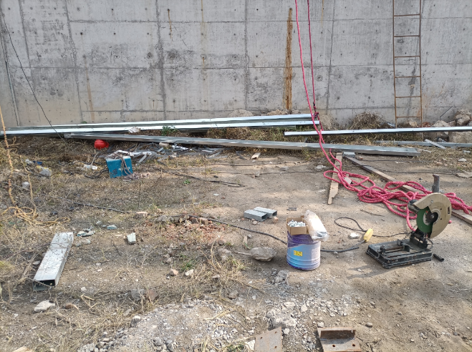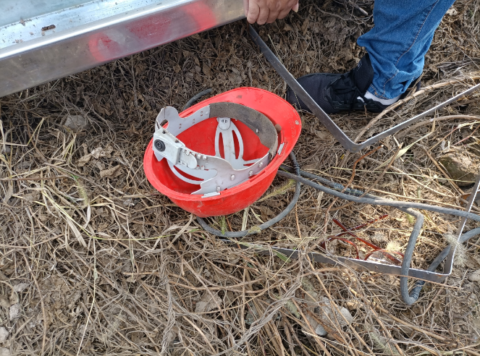
图3 事发现场地面物品 图4 事发现场的安全帽
五、事故造成的人员伤亡和直接经济损失
本起事故造成1人死亡，直接经济损失约165万元。
死者概况：史某军，男，1972年2月出生。户籍地：江苏省宜兴市新庄街道新庄社区东岸圩298号，身份证号：320223XXXXXXXX7837。
六、事故原因分析
（一）直接原因
作业人员史某军在进行高处焊接作业过程时，身体失稳不慎从高处坠落，因佩戴的安全带未进行固定，防坠落措施缺失，导致其直接坠落至地面致死，这是本起事故发生的直接原因。
（二）间接原因
1. 赛特钢结构公司对堆棚项目安全管理缺失，这是本起事故发生的主要原因。
（1）未成立项目管理团队对堆棚项目进行管理，未安排安全管理人员对施工现场进行检查，未及时发现并消除作业人员安全带未固定、安全帽下颌带缺失等事故隐患；
（2）未对作业人员的特种作业资格进行检查，施工现场进行高处焊接作业的人员史某军不具备相应特种作业资格；
（3）未对作业人员进行安全生产教育培训和技术交底，致使作业人员安全意识淡薄，对作业现场的危险因素认识不足。
2. 青象水泥公司未办理相关工程建设手续，导致该工程失管漏管；同时，作为工程发包单位，对工程承包单位赛特钢结构公司的安全生产工作管理不到位，未及时发现赛特钢结构公司安全管理严重缺失的问题，这是本起事故发生的重要原因。
（三）事故性质
本起事故是现场作业人员违章操作、施工单位安全生产管理混乱、建设单位违法建设造成的一般生产安全责任事故。
七、行业监管情况
根据《宜兴市赋予镇（街道）行政执法类管理权限清单》（宜政发〔2021〕68号），未办理施工许可证项目应由属地镇（街道）负责查处。江苏省宜兴阳羡生态旅游度假区管理办公室（以下简称“度假区管理办公室”）管辖湖㳇镇、张渚镇、西渚镇、太华镇等4个镇，该范围内的违法建设行为由江苏省宜兴阳羡生态旅游度假区管理办公室建设局（以下简称：度假区建设局）负责查处，获取违法建设线索信息的途径主要通过建设局、城管局日常巡查以及群众举报等方式。
度假区建设局要求每月进行4次全范围的巡查（办公会要求，未发文）。经调查，度假区建设局存在巡查人员少，巡查范围广，无法完成巡查全覆盖要求等实际问题。巡查人员8月份有一次巡查宜兴市青象水泥有限公司的记录，但自堆棚项目2022年9月27日开始施工至10月31日事故发生，未见巡查宜兴市青象水泥有限公司的相关记录。
八、责任分析和处理建议
（一）免予追究责任人员
史某军，男，50岁，不具备登高作业资格，且焊接与热切割作业资格证已过期，违章进行高处焊接作业，作业时佩戴的安全带未进行固定，应对本起事故的发生负有直接责任，鉴于其在事故中死亡，不再追究其责任。
（二）建议追究刑事责任的人员（2人）
1. 朱某松，男，43岁，宇力劳务公司总经理，是堆棚项目施工现场负责人，安排不具备特种作业资格的人员史某军进行特种作业，且未向作业人员史某军提供合格的劳动防护用品，应对本起事故发生负有责任。
处理建议：建议移送司法机关立案侦查，追究刑事责任。
2. 杜某光，男，42岁，赛特钢结构公司堆棚项目负责人，未落实安全管理职责，未组织安全生产管理人员对施工现场进行管理，应对本起事故发生负有责任。
处理建议：建议移送司法机关立案侦查，追究刑事责任。
（三）建议给予行政处罚的人员（2人）
1. 邵某强，男，49岁，赛特钢结构公司总经理，是该单位主要负责人，未组织对作业人员进行安全生产教育培训，并且对堆棚项目督促、检查不力，未能发现并纠正堆棚项目安全管理缺失的事故隐患，应对本起事故发生负有责任。
处理建议：由无锡市应急管理部门依法给予行政处罚。
2. 万某平，男，59岁，青象水泥公司总经理，是该单位主要负责人，对本单位工程项目安全生产工作督促、检查不到位，未能及时发现并纠正本单位对赛特钢结构公司安全生产工作管理缺失的问题，应对本起事故发生负有责任。
处理建议：由无锡市应急管理部门依法给予行政处罚。
（四）建议给予行政处罚的单位（2家）
1. 赛特钢结构公司对堆棚项目安全管理缺失，未成立项目管理团队对堆棚项目进行管理，未安排安全管理人员对施工现场进行检查，未及时发现并消除作业现场的事故隐患；未对作业人员的特种作业资格进行检查，也未对作业人员进行安全生产教育培训和技术交底，应对本起事故发生负有主要责任。
处理建议：由无锡市应急管理部门依法给予行政处罚。
2. 青象水泥公司未办理相关工程建设手续，且作为工程发包单位，对工程承包单位赛特钢结构公司的安全生产工作管理不到位，未及时发现并纠正赛特钢结构公司对堆棚项目安全管理缺失的问题，应对本起事故发生负有次要责任。
处理建议：由无锡市应急管理部门依法给予行政处罚。
（五）其他处理意见
度假区建设局对辖区内建设项目巡查不深入不细致，未严格按照办公会要求开展全范围巡查检查，建议度假区建设局向度假区管理办公室作出书面检查。
九、事故防范和整改措施
1. 赛特钢结构公司应深刻吸取事故教训，举一反三，加强对承包项目的管理，设立安全生产管理机构，配备专职安全生产管理人员对施工现场进行检查；要加强特种作业人员的资格审查，特种作业人员要经专门的安全作业培训，并取得相应资格，方可上岗作业；要根据施工实际情况有针对性地开展安全教育培训和技术交底，提高作业人员安全意识，防止类似事故再次发生。
2. 青象水泥公司要深刻吸取事故教训，依法规范各类工程建设行为，建立健全并切实落实工程外包管理制度，坚决杜绝违法违规行为；要严格履行法定职责，加强对外包工程的管理，定期对工程项目进行安全检查，对发现的问题应当及时督促外包单位整改，确保施工安全。
3. 度假区管理办公室要进一步加强安全生产监管网格化建设，严格落实网格化管理，进一步织密安全监管网络，加大巡查频率，严肃查处违法建设行为。度假区建设局要加深与横向部门的沟通协调联动，建立巡查制度规定，加强巡查队伍建设，配足配强巡查人员，明确巡查职责、范围、频次、记录等并纳入考核，确保全范围巡查不留盲区、不留死角，持续加大对违法建设行为的打击力度。

“10•31”事故调查组
2023年2月3日

